**Signature d’un partenariat stratégique entre le GIM-UEMOA et la Fintech GREEN PAY pour le développement du Paiement Electronique dans l'UEMOA**

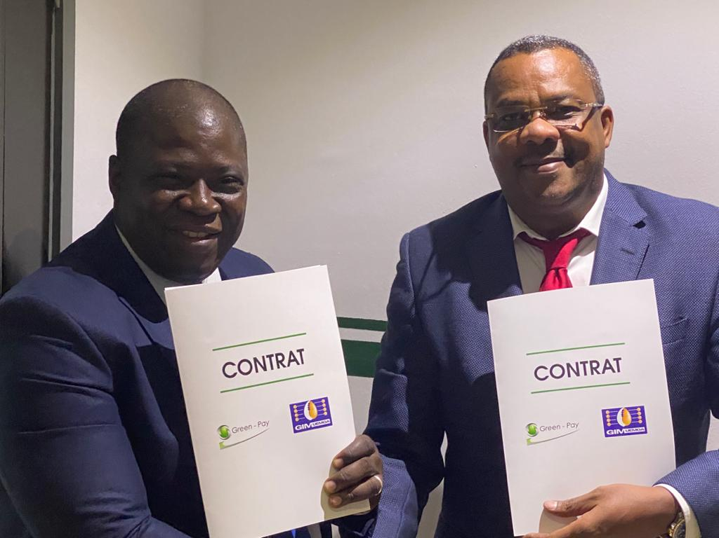

Le jeudi 28 janvier 2021, le **GIM-UEMOA** et la société **GREEN PAY** ont signé un accord de partenariat stratégique dans le cadre de la promotion du paiement numérique dans l'UEMOA.

A travers cette initiative, le GIM-UEMOA en tant qu'institution au cœur de la promotion des services financiers digitaux souhaite accompagner ses membres pour le développement et la promotion du paiement à l'échelle de l'UEMOA.

Au terme de cet accord stratégique, GREEN PAY mettra à la disposition des banques utilisant la plateforme de paiement du GIM- UEMOA et leurs marchands des TPE de dernière génération de marque PAX à la pointe de la technologie et conformes aux normes de sécurité et aux exigences règlementaires. Ces TPE ont la particularité de pouvoir traiter des flux de paiement multicanal par l'acceptation des cartes bancaires (GIM-UEMOA/VISA/MASTERCARD) et aussi les paiements mobiles via les principaux wallets de monnaie électronique du marché. GREEN PAY qui intervient dans le cadre de cet accord comme Prestataire de Services de Terminaux de Paiement (PSTP), déploiera un nombre important de TPE pour le compte des banques, avec pour objectif d'augmenter de manière exponentielle le taux d'équipement des commerçants dans l'UEMOA.

Le GIM-UEMOA entend ainsi booster l'adoption massive du paiement multicanal par les populations, améliorer la qualité des prestations offertes par les banques aux marchands et aux clients finaux à travers un service de meilleure qualité ; tirer profit du potentiel de croissance du paiement régional dont les marges de progression sont réelles.

**GIM, le leader régional du traitement des transactions électroniques**